物理应用知识竞赛试题九
一、照明电路用电高峰时，电灯就会暗下来，这是由于电灯两端电压降低的缘故。某同学想测算电灯两端的实际电压，但手头没有交流电压表，只有一块手表、一把带有铭牌的电烙铁、配电盘上还有一块正在运行的带有铭牌的电度表。他利用这些器材就测算出了照明电路中用电器两端的实际电压，请你说明他的测算方法。

二、某同学在木板上安装如图所示的三只灯泡，巳知灯泡Ｌ_{１}和Ｌ_{３}的电阻分别为Ｒ_{１}＝１０欧，Ｒ_{３}＝２５欧。连好电路后要测电源电压时，发现连电压表的导线长度不够，于是他用电压表接在Ａ、Ｃ两点时发现读数为15伏，接在Ｂ、Ｄ两点读数为20伏。则此时电源电压为多少伏？（有不能除的地方保留一位小数）
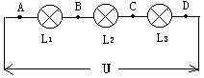

三、网球拍的拍面有若干条经线和纬线，它们组成了一个正方形的小格。如果光源安装在天花板，球拍在光源正下方，要使经线和纬线在地面的影呈如下所列的形状，应该用什么样的光源，怎样放置球拍？（１）影为正方形格子，边长放大到约为原来的2倍。
（２）影为矩形（不是正方形）。 （３）影为若干条平行的直线。
（４）无论怎样放置球拍都看不清经线和纬线的影。

四、1920年观测到，金牛座‘附近的蟹状星云(如图)对地球的视角正以每年0．21角秒的速率膨胀，当时的视角为180角秒。似乎巧合的是，我国在宋代至和元年(公元1054年)，就在同一位置，观测到一颗“客星”(即原来看不见而突然出现的 亮星，天文学上叫做新星或超新星)。以上数据是否支持这样的结论，即现在的蟹状星云就是在公元1054年我国观测到的那颗“客星”爆发后形成的?
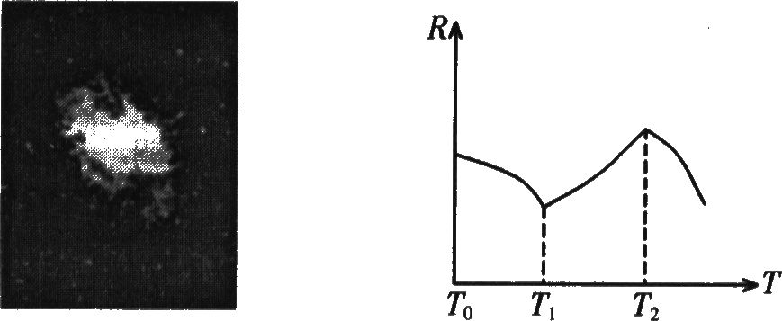

五、一种家用灭蚊器中的电热元件是用钛酸钡材料
制成的，它具有控温功能。图中给出了这种电热元件的电阻随温度变化的曲线。请你根据这条曲线分析，灭蚊器稳定工作时发热元件处于哪个温度区间，环境温度在哪个区间时这种灭蚊器可以正常使用。

六、1996年清华大学和香港大学的学生合作研制了一辆太阳能汽车。车上电池的太阳能接收板的在面积是8m²，它正对太阳时电池能产生120V的电压，并对车上的电动机提供10A的电流。电动机的直流电阻是4Ω，而太阳光照射到地区时单位面积上的国辐射功率为10×10³W/m²。求：
1．该车的太阳能电池的效率是多少？电动机把电能转化为机械能的效率是多少？
2．若太阳辐射的总功率为３.９×１０^{２６}Ｗ，且太阳光在穿过太空及地球大气层到达地面的途中有２８% 的能量损耗，还知道半径为Ｒ的地球表面积为Ｓ＝４πＲ^{２}。请根据这些资料计算太阳到地球的距离。

七、有一种五角棱镜实际上是一个玻璃棱柱，几个平面都经过精密磨光，是一种常用的光学器件，图a是它的横截面图。图中∠Ａ＝∠Ｂ＝∠Ｃ＝∠Ｄ＝１１２．５º，∠Ｅ＝９０º，ＡＢ和ＣＤ两个平面外侧镀银。
１．如图a 所示,一束平行光线ＰＱ垂直射入ＡＥ平面，画出它射入棱镜后直至射出的路径，标出在每一个镀银界面上的入射角。
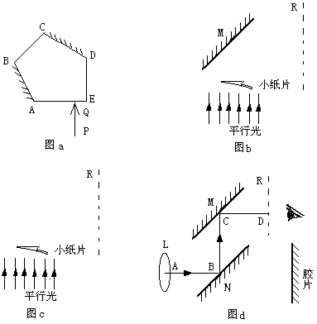２．如图b所示，一束平行光以４５的入射角射向平面镜Ｍ。如果用一个箭头形小纸片“ ”挡光，请在磨砂玻璃Ｒ上以箭头标出纸片的影。设光源、小纸片的方向和磨砂玻璃的位置都不变（图C），用上述五角棱镜代替平面镜，如果也要在磨砂玻璃上得到小纸片的影，应该怎样放置这个棱镜？在图C中作出五角棱镜位置的示意图并以箭头标出磨砂玻璃上的影。
3．图ｄ是一种单镜头反光相机的示意图,镜头Ｌ的焦距f满足关系式f<AB＋BC＋CD<2f。取景时来镜头的光经过两个小平面镜M.N的反射后在磨砂玻璃R上成像（曝光时小镜M向上弹起,处于水平位置,来自镜头的光在胶片上成像）。试作简图分析，这种取景器的最大缺点是什么，提出解决办发。

物理应用知识竞赛试题九答案

一、解：只把电烙铁接在电路里，断开其它所有用电器。
1．记下电度表盘转一周所用的时间t。 （1分）
电度表盘转一周，用电器所做的功为 W=$\frac{U^{2}}{R}t$ （1分）
2．记下额定电压下电度表盘转一周所用的时间t*。 （2分）
得出：$\frac{U_{额}^{2}}{R}t∗$= $\frac{U^{2}}{R}t$ （2分） 所以，U=$\sqrt{\frac{U_{额^{2}}}{R}}t∗$。 （2分）
或：2.从铭牌可知，电烙铁的额定功率为P_{额},额定电压为U_{额},电度表为n转/千瓦时，可知电烙铁的电阻 R= $\frac{U_{额}^{2}}{P_{额}}$ （2分）
电度表盘每转一周，用电器所做的功为 W= $\frac{3\text{.}6×{\text{10}}^{6}焦}{n}$ （2分）
可得：W=$\frac{U^{2}{\text{tP}}_{额}}{U_{额}^{2}}=\frac{3\text{.}6×{\text{10}}^{6}焦}{n}$ U=$\sqrt{\frac{3\text{.}6×{\text{10}}^{6}焦}{\text{ntP}}}U_{额}$。 （2分）
二、解：U1＋U2＝15V U2＋U3＝20V U1/U2＝2/5 解得：U1=4.3V U2＝10.7V
U3＝9.3V 即U＝U1＋U2＋U3＝24.3V
三、参考解答
1．用一个普通灯泡。使球拍平行于地面，与灯和地面等距。
2．用一个普通灯泡，使经线溅纬线)与地面平行，纬线溅经线)不与地面平行。
3．用一条直管形日光灯，使经线(或纬线)与灯管平行。
4．用两条直管形日光灯。互相不平行地放置。
评分建议：全题14分。第1、2、3、4题分别为2、3、4、5分。
四、参考解答：
$\frac{{\text{180}}^{\text{''}}}{0\text{.}{{\text{21}}^{\text{''}}}/a}$=857a这表示，蟹状星云是857年前从一个点膨胀而成的。1920年一857年=1063年，这与我国宋代观测到的超新星的年代十分接近。从图中可以看出，蟹状星云的边界并不清晰，题中所说它的视角及视角的膨胀速率，误差都是很大的，因此可以认为这些数据支持题述的结论。
评分建议：全题16分。如果计算正确而由于1063≠1054而得出否定的结论。最多只能给4分。如果肯定地说蟹状星云就是宋代的超新星爆发后形成的，而没有“支持……结论”或类似的说法，不能给满分。没有对于误差的分析，也不能给满分。
五、参考解答
当钛酸钡元件的温度T处于T₀<T<T₁，随着温度的上升，电阻减小，电流增大，温度上升得更快；当T₁<T<T₂时，随着温度的上升，电阻增大，电流减小，温度上升速率变慢，到一定程度时温度不再上升，达到平衡；在T>T₂的区间，情况与T₀<T<T₁时相同。因此，灭蚊器稳定工作时发热元件处于当T₁<T<T₂区间。环境温度在T₀<T<T₁和T₁<T<T₂两个区间时元件都可以正常工作，但在T>T₂的区间时，发热元件将会因过热而损坏。
评分建议：全题20分。能正确分析各区间的温度变化趋势，给15分；得＆
结论后给满分。
六、参考解答
1．太阳能集光板接收的功率
P₁=1．O×l0³×8W=8×10³W……………………………(1)
电池的输出功率
P₂＝120×10W=1.2x10³W……………………………(2)
电动机线圈的发热功率
P₃=10²×4W＝O．4×10³W……………………………(3)
电池的效率
η₁＝15%
电动机的效率
η₂＝67%
2．设太阳到地球的距离为R，以太阳为球心，以R为半径的球面积就是S=4πR²
太阳的辐射总功率和太阳能电池的集光板的面积分别记为P₀和S’，则
P₀=3．9×lO²⁶W，S'=8m²
因为
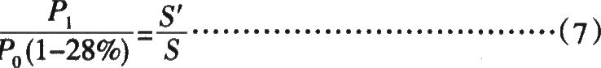
由此解出
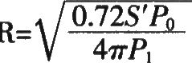
代人数值后计算，得到太阳到地球的距离R=1．5×10¹¹m
七、1．见图e 2．见图f、图g
3．图d所示相机的最大缺点是，取景器中看到的景物是倒立的，分析如下。相机镜头相当于一个凸透镜，它使远处物体在胶片上所成的像是倒立的。经过平面镜M,N的反射，这个像成在了取景器的磨砂玻璃上，仍是倒立了，这点可以利用图h说明。我们分别用单箭头和双箭头代表光束的两侧，可以看到，水平射来的光束的上侧在两镜反射后仍是上侧，所以平面镜M、N的反射并不能改变像的倒正。
如果用一个五角棱镜代替平面镜N，可以解决这个问题(图i)。从图中可以看到，入射光束的上侧在射出时成了光束的下侧，所以倒立的像能被颠倒过来。
评分建议：全题20分。第l题5分，第2题5分，第3题10分。说不出五角棱镜和平面镜反射时的区别的，第3题不能给分。
